《角的度量练习课》学习指南

学习目标：
1. 在复习和应用概念解决问题的过程中，巩固直线、射线、线段和角的相关知识和技能。
2.在应用相关概念解决问题的过程当中，发展几何直观、推理能力和表达能力。
3.在学习过程当中，培养多角度的、全面的认识事物的意识。
学习任务单：
【课前准备】
数学书、笔、量角器、学习指南
【课上活动】
活动一：借助数学书梳理本单元知识。请你边梳理边画批。

活动二：按要求画，再回答问题。
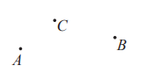
问题1：画出直线AC。
问题2：画出射线CB。
画好的图形中有哪几种角？
请你独立尝试解答问题。

活动三：量出下面各角的度数，你能发现什么？
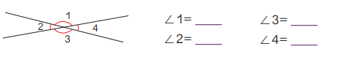
请你独立尝试解答问题。

活动四：看图填一填。
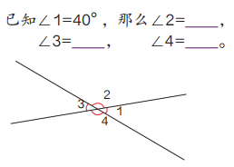
请你独立尝试解答问题。

【课后小结】
在今天这节课上，我们首先梳理了这个单元所学习的知识，然后又进行了一些练习。解决问题的过程中，大家应用所学深入地理解题意，根据所学，有根有据地表达思路，非常棒！通过今天的学习你有什么新的收获？还有什么疑问吗？

【课后作业】
- 数学书第44页，第1题。
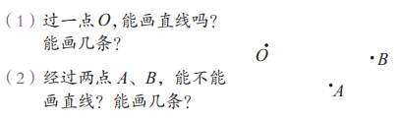

- 数学书第44页，第2题。
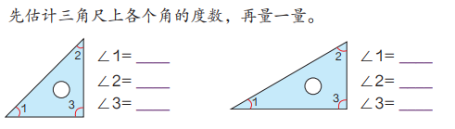

【参考答案】
1.数学书第44页，第1题。
（1）过一点O能画直线，能画无数条直线。
（2）经过两点A、B能画直线，只能画一条直线。
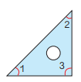
2.数学书第44页，第2题。
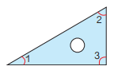
∠1=45° ∠1=30°
∠2=45° ∠2=60°
∠3=90° ∠3=90°

